Играем вместе
В любое время года можно играть с детьми, обучая их. Особенно актуально будет перед школой вспомнить то, что изучали ранее. Огромное количество игр уже существует, можно придумать и свои. Достаточно оглянуться вокруг. Вот вам несколько примеров.
«Мы цветочки посчитаем»
Цель: закреплять умение соотносить цифру с количеством предметов.
Ход: взрослый просит посчитать цветы и показать на пальцах нужное количество.
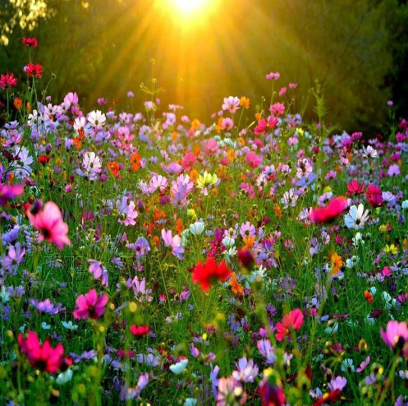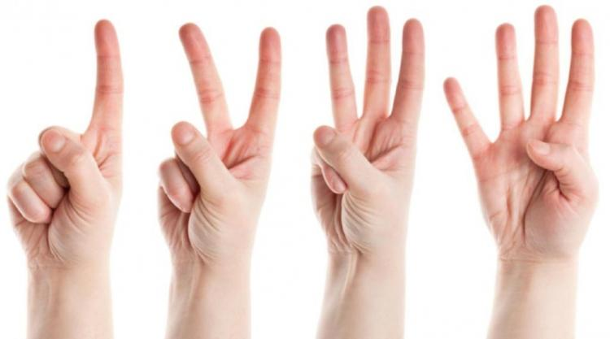
«Сложи, как я»
Цель: научить навыку имитации.
Оборудование: камни (также можно играть с песком – «Построй, как я»).
Ход: взрослый складывает из камней фигуру и просит сложить такую же фигуру ребёнка. Можно сложить геометрические фигуры, цифры, насекомых, цветы и т.д.
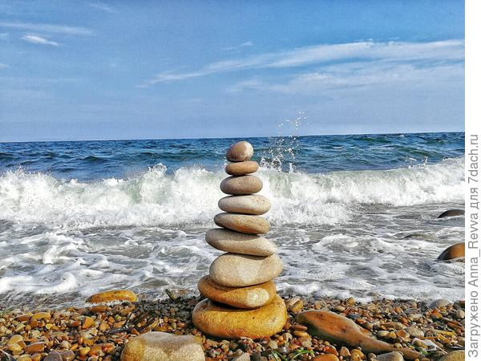
«Угадай, чего не стало»
Цель: учить запоминать предметы.
Оборудование: цветы, которые можно собрать на прогулке в количестве 5 штук, цветы должны быть разные.
Ход: в игру можно играть прямо на прогулке или дома. Взрослый выкладывает перед ребёнком цветы, проговаривая их название (ромашка, василёк, астра, лилия, гвоздика и т.д.). Затем ребёнка просят закрыть глаза или отвернуться, в это время взрослый прячет цветок, а когда ребёнок поворачивается или открывает глаза, спрашивает, чего не стало. Если ребёнку сложно с 5 цветами, то количество можно сократить до 3. Так же можно цветы поменять местами и спросить: «Что не так, разложи цветы, как они лежали до этого».
«Ромашка»
Цель: учить детей подбирать нужные прищепки одного цвета, развивать мелкую моторику рук, тактильные ощущения.
Оборудование: прищепки (красные, жёлтые, синие, зленные), цветные кружки (красный, жёлтый, зленный, синий).
Ход: взрослый предлагает сделать цветам лепестки из прищепок, учит нажимать пальчиками на прищепку, чтобы она открывалась.
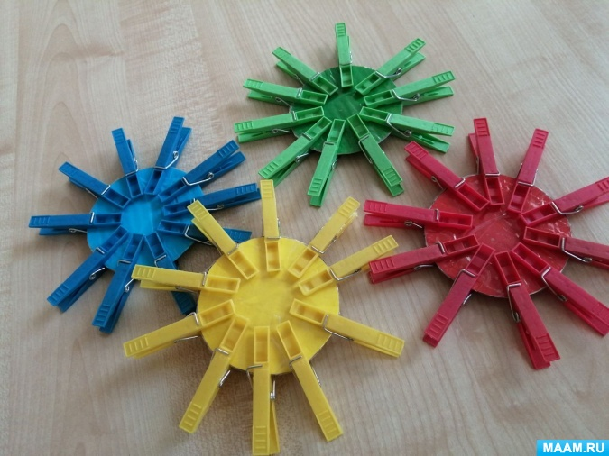
«Назови все предметы зелённого цвета»
Цель: развитие цветовосприятия, умения дифференцировать зелёный цвет.
Ход: взрослый просит назвать ребёнка предметы зелёного цвета, которые находятся вокруг. Также можно обыграть цвета жёлтый, красный, синий. В игру можно играть на прогулке.
«Назови круглое»
Цель: развивать умения различать объекты по геометрическим формам: круглый, квадратный, треугольный и т.д.
Ход: взрослый просит назвать или показать круглые предметы, которые находятся вокруг.
Специалист по комплексной реабилитации (дефектолог) О.С. Раткина

